REPORT CREAZIONE E CONFIGURAZIONE RETE DI CALCOLATORI CON CISCO PACKET TRACER

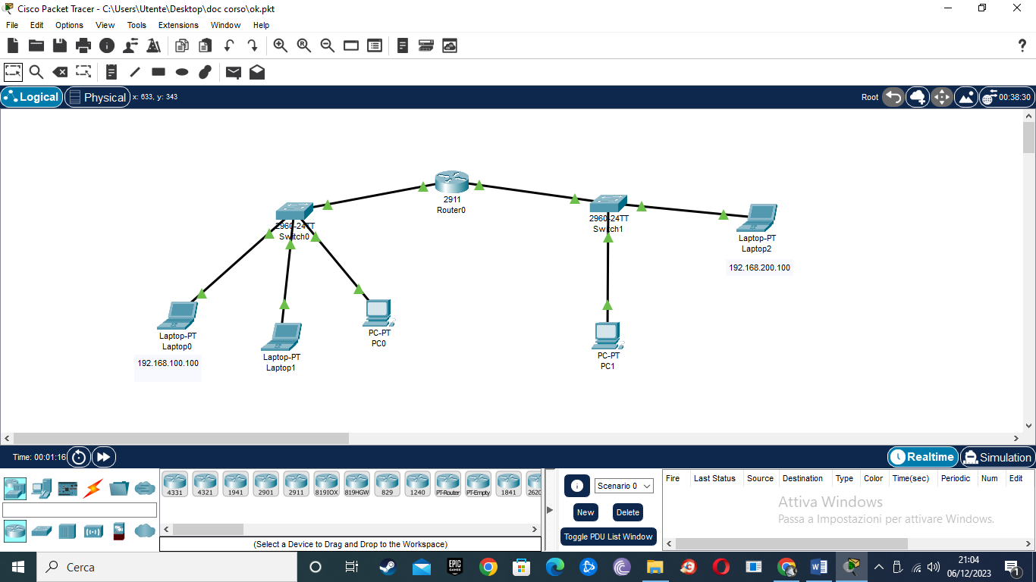

Come si evince, la rete funziona correttamente.

PING TRA IL LAPTOP PT0 CON IP 192.168.100.100 E IL PC PT-PC0 CON IP 192.168.200.100

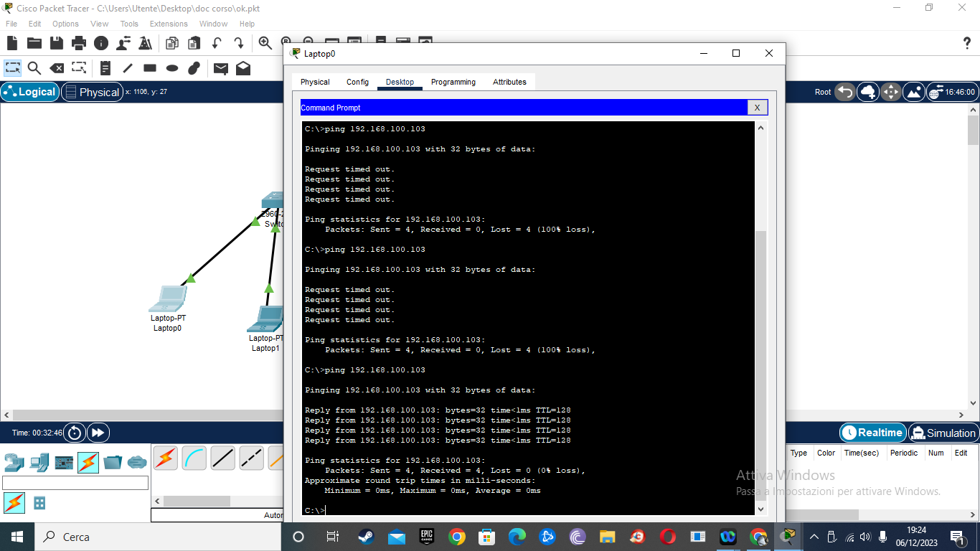

La comunicazione avviene correttamente.

PING TRA IL LAPTOP PT0 E IL LAPTOP PT2 CON IP 192.168.200.100

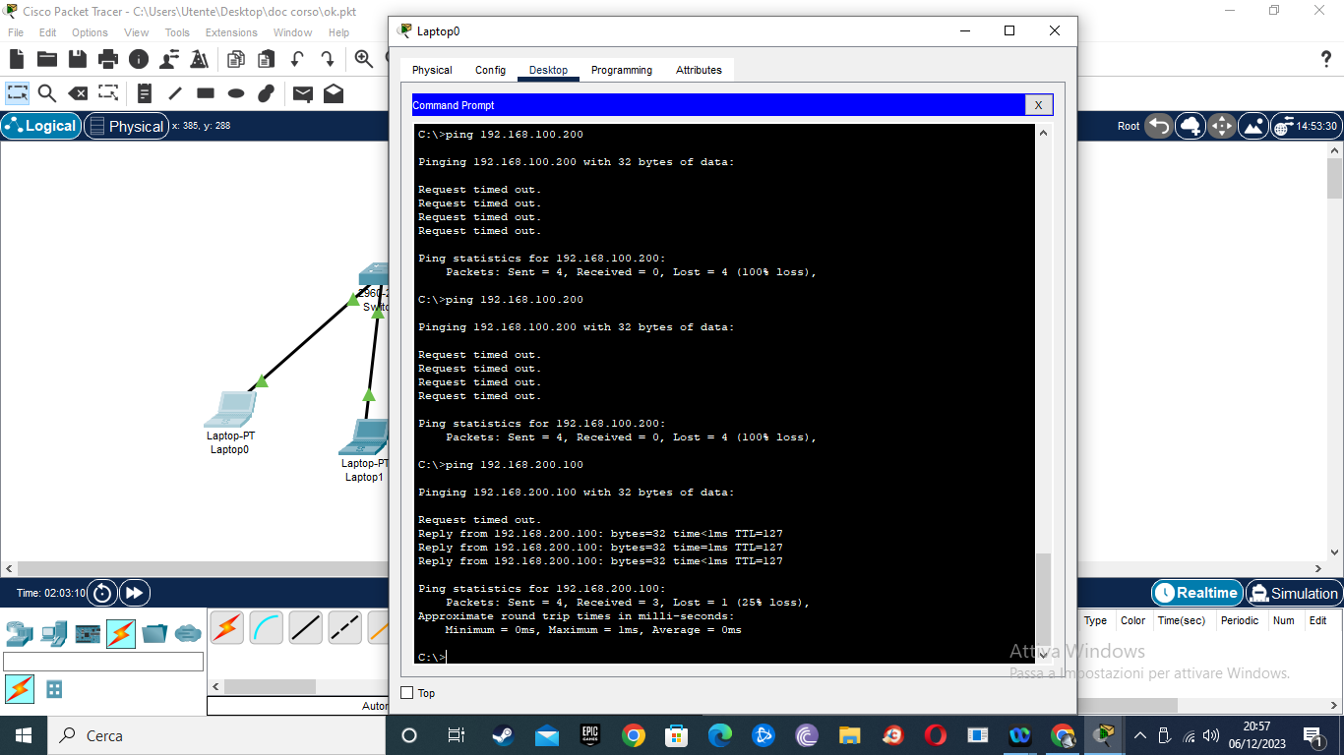

La comunicazione avviene correttamente.

SCAMBIO PACCHETTI DURANTE LA SIMULAZIONE

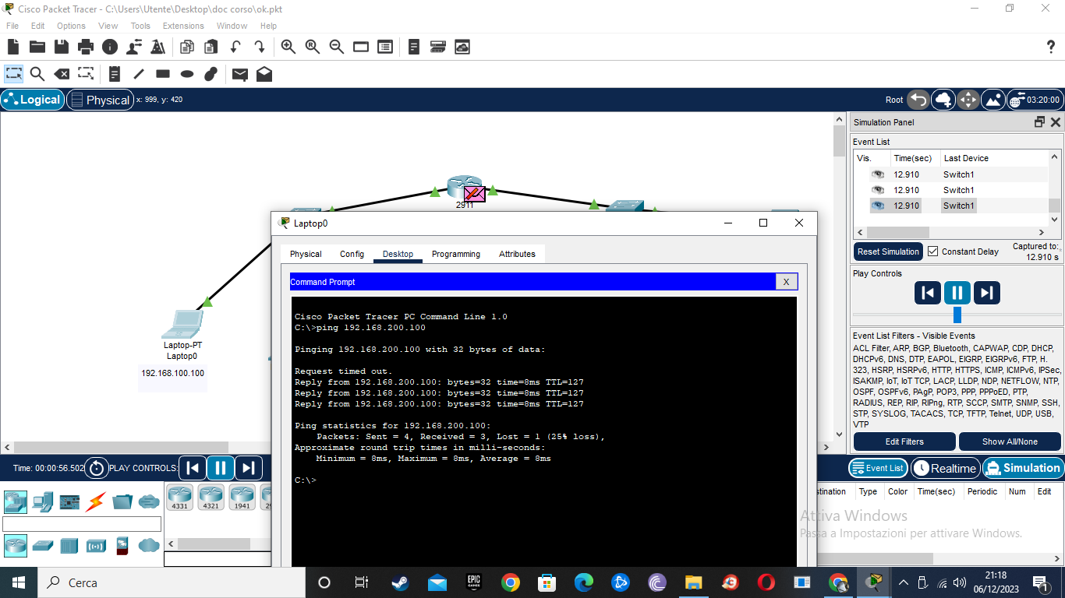

I pacchetti viaggiano correttamente dal laptop pt0 al laptop pt2 senza modificare gli indirizzi source IP-MAC e gli indirizzi destination IP-MAC.

Durante il percorso attraverso le reti LAN e il router, mentre il pacchetto attraversa le reti gli indirizzi MAC vengono modificati, diversamente gli indirizzi IP non subiscono variazioni.